DATOS GENERALES DE IDENTIFICACIÓN E INFORMACIÓN

COMPLEMENTARIA REQUERIDA EN LA LEGISLACIÓN ESPAÑOLA
(Aplicación de resultados y período medio de pago a proveedores)
01011 |  | SL: | 01012
IDENTIFICACIÓN DE LA EMPRESA
SA:
01010, B38321238

01013
Forma Jurldica
NIF:Otras:
01008 1000230067964
RUS:
01009
LEI.Soto para las empresas que dispongan de código LEI (Legal Entity Identifier)
social: | 01020 | GUAYARMINA TEXTIL, SL
social: | 01022 PG POL.IND. GUIMAR O
 |  |  |  | Teléfono'.
01024 | 38550 |  |  |  | 01031
Denominación
Domicilio social:
Municipio:
Código postal:
01037
Dirección de e-mail de contacto de la empresa
ACTIVIDAD
02009 | Fabricacion Productos Textiles
02001 | 1399 | Fabricacion de otros productos textiles n.c.o.p. | (2)
02014 | 1399 | Fabricacion de otros productos textiles n.c.o.p. | (2)
Actividad principal:
Código CNAE 2009:
Código CNAE 2025:
ÓRGANO DE ADMINISTRACIÓN EJERCICIO 2024 (3) EJERCICIO 2023 (4)
Número de mujeres en el órgano de administración:
Número total de miembros del órgano de administración:
PERSONAL ASALARIADO
- Número medio de personas empleadas en el curso del ejercicio, por tipo
FIJO
NO FIJO (6):
04212
04213 | 3 | 3
de contrato y empleo con discapacidad:  EJERCICIO 2024 (3) |  | EJERCICIO 2023 (4)
04001 | 47,61 | 47,54
04002 | 8,33 | 10,18
calificación equivalente local):
04010 | 40,00 | 42,08
Del cual: Personas empleadas con discapacidad mayor o igual al 33% (o
- Personal asalariado al término del ejercicio, por tipo de contrato y por sexo:
HOMBRES |  |  | MUJERES | HOMBRES | MUJERES
04120 | 16 | 04121 | 31 | 14 | 30
04122 | 3 | 04123 | 5 | 3 | 7
EJERCICIO 2024 (3) EJERCICIO 2023 (4)
FIJO:
NO FIJO:
PRESENTACIÓN DE CUENTAS EJERCICIO 2024 (3) EJERCICIO 2023 (4)
AÑO MES DÍA AÑO MES DIA
  01102 | 2024 | 01 | 1
  01101 | 2024 | 12 | 31
  2023 | 01
  2023 | 12 | 31
Fecha de inicio a la que van referidas tas cuentas:
Fecha de cierre a la que van referidas las cuentas:
01901
Número de páginas presentadas al depósito:
En caso de no figurar consigrndas cifras en alguno de los ejercicios, indiqtÆ la causa:
MICROEMPRESAS
01902
Marque con una X si la empresa ha optado por la adopción conjunta de los criterios específicos, aplicables por microempresas, previstos en el Plan General de Contabilidad de PYMES (7)
Segth las clases (cuatro dEøtos) de la Nacional de Actividades Etnnócdcas 2009 (CNAE 2009), por el Real Decreto 475/2007, de 13 ae abril (BOE ae 2&4.2007).
- Según las clases (cuatro dlgtos) de la Clasificaciúl Nadonal de Actfvida&s Ecaünicas 2025 (CNAE 2025). por el Reglamento (UE) 2023/137 y el Real Decreto 1012025, väida a partir dd 1 de enero de 2025.
- Ejercicio BI que van referidas las c,u¥ltas anuales.
- EJerc!cb anterior.
- pera carallar el número medo de persona! an cuenta bs sisjenles criterios:
a} Si en el ano no ha importmtes movimientos de la platilla, aquf la semisuma de hs fijos a V a fin de *rcicio.
b) Si ha habWo movimientos, calcule la suma de te plantjga en cada urw de los meses del y óvidda c) Si hubo reguaciål temporal de empleo de jomada, el personal afectado por la misma due inclune corno personal fijo, pero solo en la a la traccwn del ñ o jomada del efectivamente trebejada.
(3) Puede d personal no fijo medio sumando et tota! serrw•ps que han trabajado sus empleados no fijos y (fiv'derøo por 52 semanas, puede hacer esta operación (equivalente a la
anterior): medio de semanas trabajadas
n.0 de personas contratadas
52
(7) En relacjffi con la de los de financiero y cYos naturaleza $fmllm y el inpuesto sobre beneficios.
DATOS GENERALES E INFORMACIÓN

COMPLEMENTARIA REQUERIDA EN LA LEGISLACIÓN ESPAÑOLA
(Aplicación de resultados y período medio de pago a proveedores)
APLICACIÓN DE RESULTADOS (l)
Información sobre la propuesta de aplicaci&l del resultado dei ejercicio, de acuerdo con el siguiente esquema:
Base de repano EJERCICIO 2024 (2) EJERCICIO 2023 (3)
91000 | 135.164,09 | 89.594,60
91001
91002
91003
91004 | 135.164.09 | 89.594,60
Saldo de la cuenta de pérdidas y ganancias.
Remanente
Reservas voluntarias. .
Otras reservas de libre disposición .
TOTAL BASE DE REPARTO TOTAL APLICACIÓN
91005
91007 | 14.778,69 | 1.240,37
91008 | 120.385,40 | 88.354,23
91009
91010
91011
91012 | 135.16409 | 89.594,60
Aplicación a EJERCICIO 2024 (2) EJERCICIO 2023 (3) Reserva legal. . .
Reservas especiales
Reservas voluntarias.
Dividendos.
Remanente y otros 0 ,
Compensación de pérdidas de ejercicios antenores. .
APLICACIÓN = TOTAL BASE DE REPARTO. . . . . . . . _
INFORMACIÓN SOBRE EL PERIODO MEDIO DE PAGO A PROVEEDORES DURANTE EL EJERCICIO (4)
2024 2023
94705 | 60 | 60
E.IERCICIO (2) EJERCICIO (3) Perlodo meú de pago a proveedores (dias).
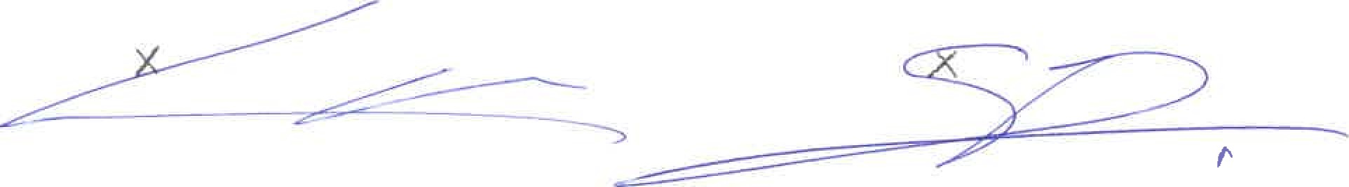
(2)  (3)  (4) | Propuesta de aplicaci&l de articulo 1 de la Lw de de cøtal (RD 112010, de 2 jdio}. Ejerdcjo al que van referøas las wentas Ejerdcio anteriœ.  de acwdo al artículo «ta de la Resolución de 29 ee erwo de 2016, del Insütuto de y ALKitwia de Cuentas.
MODELO DE DOCUMENTO PYMES DE INFORMACIÓN MEDIOAMBIENTAL
SOCIEDAD
GUAYARMINA TEXTIL, SL B38321238
DOMICILIO SOCIAL
PG POL.IND. GUIMAR O
MUNICIPIO  ARAFO |  | PROVINCIA  STA.C. TENERIFE |  |  | EJERCICIO  2024
Contenido Obligatorio
Los abajo firmantes, como Administradores de la Sociedad citada, manlflestan que en la contabilidad correspondiente a las presentes cuentas anuales NO existe ninguna partida de naturaleza medioambiental que deba ser incluida, para que éstas, en su conjunto, puedan mostrar la imagen fiel del patrimonio, de los resultados y de la situación financiera de la empresa.
Los abajo firmantes, como Administradores de la Sociedad citada, manifiestan que en la contabilidad correspondiente a las presentes cuentas anuales Sí existen partidas de naturaleza medioambiental, y han sido incluidas, para que éstas, en su conjunto, puedan mostrar la imagen fiel del patrimonio, de los resultados y de la situación financiera de la empresa.
Indicadores de Sostenibilidad (contenido voluntario)
 | Métrica |  | Valor | Importe (5)
Emislones Alcance 1 (l)  Emisioœs Acance 2 (2) | t coa |  |  | 
 | t COZ
Consumo de energra dentro de la organización (3) |   ma
Consumo de agua (4)
FIRMAS Y NOMBRES DE LOS ADMINISTRADORES
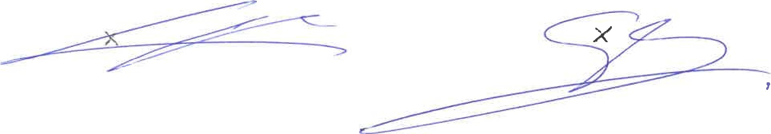
- Emisiones directas la ¥npresa Métrica: Toneladas eq-dvaleates de C02.
- Emisiones indirec*es consecuencia erwrgéöco de la empresa (por ejemplo, por el consumo de electricidad). Métrica: Toneladas equivalentes coa.
LOS indicaøores de emisiones se recogen en Ea Ley 11/2018. como en e' requerinierb de de la NEIS (ESRS en inglés) El de sostenibilidad aproba± mediante delegado par la CE. d 31 de Julio 2023, en desarrollo de la Direcäva de SosteNbiKdad Corporativa (CSRD).
(para emisiones dcance y 2).
- Indicador reqaerido para hs envresas y gupos sujetos a la Ley 11Æ018, esl como en el reqxerimiento de iróorrnaciål Ela5 de la NEIS (ESRS en Inglés) El aprobada mediante delegado la C.E. el 31 de dLli0 de 2023, en oesærolb de la Directiva Sostenibilidad Corporativa (CSRD). Métrica: Kilovatios hora. (4) Indicador requerido para las empresas y grupos sujetos a la Ley 1 lm018, así como en el de Informaclóo E34 la NEIS (ESRS en inglés) El aprobada mediante acto &legado por CE. el 31 de Julio de 2023, en desarrono de la Dlrectiva de Sostenibifdad (CSRD). Métrica: meros Cincos.
(5) Consigne BI imporE monetario en EUROS del consumo

IDENTIFICACIÓN DEL TITULAR REAL
Información sobre las personas flsicas conforme a los artlcutos 3.6) y 30 de la Directiva (UE) 2015/849 del Parlamento Europeo y det Consejo. de 20 de mayo de 2015, relativa a la prevención de la utilización del sistema financiero para el blanqueo de capitales o la financiación del terrorismo. modificada por la Directiva (UE) 20181843 del Parlamento Europeo y del Consejo, de 30 de mayo de 2018; al artfculo 4.2.b), 4.2.b.bis) y 4 bis de le Ley 10/2010. de 28 de abril, de prevención del blanqueo de capitales y de la del terrorismo. tras la modificación perada por el Real Decreto-ley 712021, y al articulo 3 del Reglamento de la Ley 10/2010j de 28 de abril. de prevención del blanqueo de capitales y la financiación del terrorismo, aprobado mediante Real Decreto 304/2014, de 5 de mayo.
La sociedad está obligada a presentar la identificación del titular real por no cotizar en un mercado regulado de la UE o de un país SI tercero equlvalente (1)
La sociedad presenta por primera vez o actualizalratlflca ros datos de identificación del titular real (2)
Indique el tipo de actualización de los datos de Identificación del titular real (3) ACTUALIZACION
Fecha en la que debe reputarse que so ha producldo el camblD de 108 datos (4) .12.2024
J. Titular real persona 6sIca - % de partlclpac16n
La Con % de partlclpaelón en el capital superior al 25%
APELLIDOS. NOMBRE (5) | PAIS  EXPEDICION  DOCUMENTO  (6) | TIPO  DOCUMENTO  (7) | DOCUMENTO (8) | FECHA  NACI-  MIENTO 19) | (10) | PAIS  RESIDENCIA  (10) | PARTICIPACIÓN
 |  |  |  |  |  |  | DIRECTA | NDIRECTA  (11)
SAGRERA DUCH, GEORGINA | ES | DNI | 77615894W | 28.03.1977 | ES | ES | 40,00 | 0 00
SAGRERA DUCH, HECTOR | ES | DNI | 77615895A | 19.07.1981 | ES | ES | 40,00 | 0 00

APELLIDOS, NOMBRE (5) | PAIS  EXPEDICION  DOCUMENTO  (6) | TIPO  DOCUMENTO | DOCUMENTO {3) | FECHA  NACI-  MIENTO (9) | NACIONALIDAD | RESIDENCIA | PARTICIPACION
 |  |  |  |  |  |  | DIRECTA
SAGRERA DUCH, GEORGINA | ES | DNI | 77615894W | 28.03.1977 | ES | ES | 40,00 | 0.00
SAGRERA DUCH, HECTOR | ES | DNI | 77615895A | 19.07.1981 | ES | ES | 40,00 | 0.00
l.b Con % de partlclpaclón por derechos de voto superlor al 25%
ll. Tltular nal fisica asimilada
En ceso de no existir persona fislæ que posea o controle en porcentaje superior al 25% del o derechos de voto, indique los titulares reales; en este ceso,admln19trador de
o responsable la dirección, a lo estableado en el art 8 del Real Decreto 304Æ014
APELLIDOS. NOMBRE (5) | PAIS  EXPEDICIÓN  DOCUMENTO | TIPO  DOCUMENTO  (7) | DOCUMENTO (8) | FECHA  MIENTO (9) | CIONALIOAD  (10) | PAIS  RESIDENCIA  (10)

(1 ) Sa læ que wðcan en un regulBdc de ta Unión Europea o de púes equiva!enbs
- El de esta hola tiene obligatorio en bdo debiendo indfcarse sobse ülularided real en la rdsnu
- Indique PRIMERA si prasenb por prinwa vez, ACTUALIZACIÓN si aca..alŽe o ratifica hs datos dd mutar real, o RECTIFICACIÓN si rectifica los datos erróneos da una dedaracián
- en la qw debe mputaree que ha el cambia de tos datos. CumølmentV el DD.MM.YYW
- apelfldog, non¾re. Se significa la necesidad de separar apel£os del una
(B) Q•mplimentar el según ESO 3138-1 alfa 2
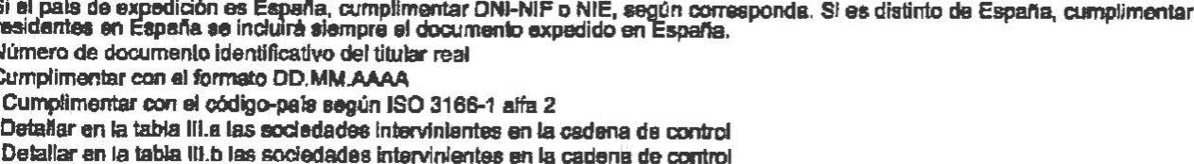
(7) Si el
residentes
(B)
Número
(10)
(12)
TIN, PASAPORTE u OTRO. En d de nõonalea españoles o
{9)
(11 )
TRa
ll. Titular real persona física asimilada
APELLIDOS. NOMBRE (5) | PAIS  EXPEDICION  DOCUMENTO  (6) | TIPO  DOCUMENTO  (7} | DOCUMENTO (8) | FECHA  NACI-  MIENTO (9) |  | NACIONALIDAD | PAiS  RESIDENCIA
En caso de no existir persona fisica que posea o controle un porcentaje superior al 25% del capital o derethos de voto, indique los titulares reales; en este casotadministtador a responsable de Ja dirección, conforne a lo establecido en el art. 8 def Real Decreto 304!2014
- Indk:ar apellaos. twnbre. Se slgnlfice IA necesidad de separar los apellidos del nombre medlmte una coma
- Cumplimentar con el códgo-pafs según ESO 3166-1 alfa 2
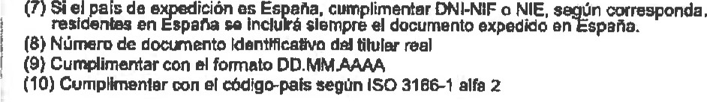Si es distinto de España, cumpSmentar TEN, PASAPORTE u OTRO. En el caso de nacionetes æpaholes o
Illa
Detalle
DOCUMENTO  TITULAR REAL (1) | VEL  (2) | DENOMINACIÓN SOCIAL | EXPE- DICIóN  DOCU- MENT  (3) | TIP0  DOCUMENT  (4) | DOCUMENTO {5) | NACIO NAL'. | DOMCILIO SOCIAL (7) | DATOS REGISTRALES/ LEI (EN SU CASO) (B)
- Detalle de las participaciones de las socledades que Intervienen en la cadena de control
IV.a Control a través de participación en el capital
Detalle para todas las sodedades que intervienen en la cadena de control, tabla III.a, el % de partictpadón directa del participante en la pañcipada
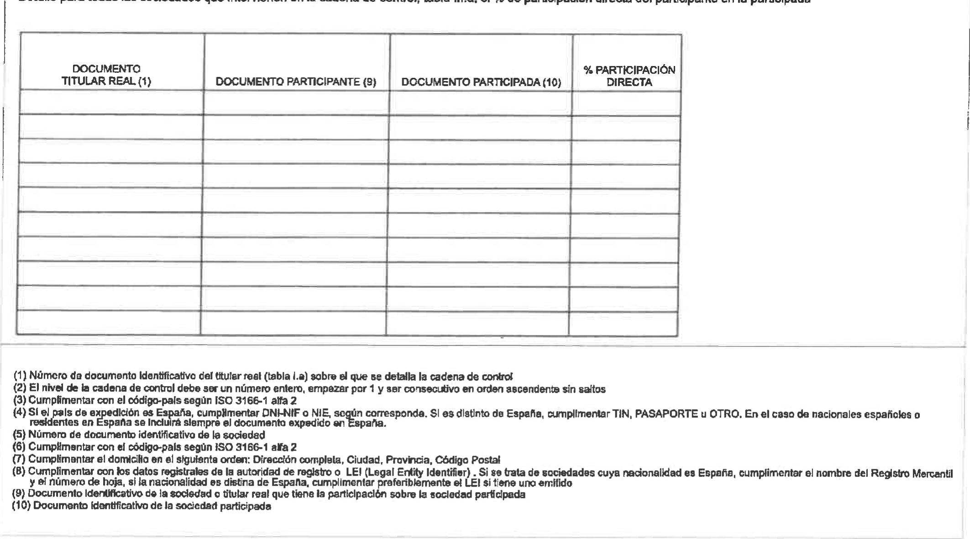
III.a
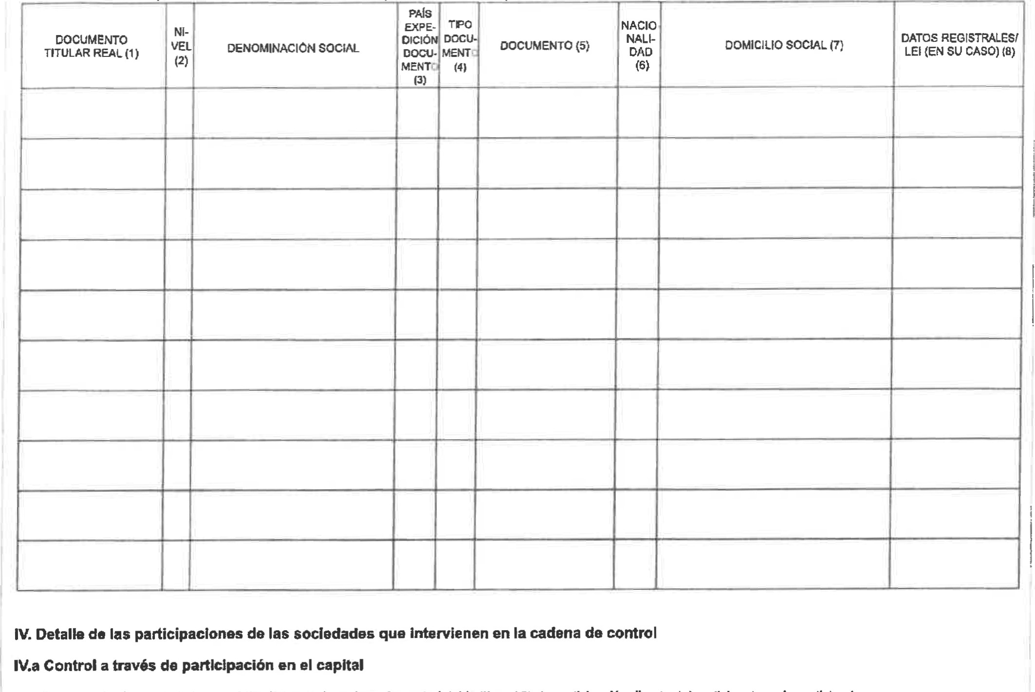
Detalle
titi.Nar
ta
Detalle
para
todas
las
sociedades
que
intervienen
en
la
cadena
de
control.
Ill.a.
el
%
de
participación
directa
del
participante
en
la
partlcipada
 | DOCUMENTO  TITULAR REAL (1) | DOCUMENTO PARTICIPANTE (9) | DOCINENTO PARTICIPADA (10) | % PARTICIPACIÓN  DERECTA
(1) Número de documenta identiticatjvo det titular rea' (tabla 1.8) sobre el que se detalla la cadena de control
(2) El nivel de la cadena de deba ser un número enterot empezar por 1 y ser oonsecutivo en orden asçendente sin saltos
(3) Cumplimentar con el código-país según ISO 3166-1 alfa 2
- SI el país de expedición es Espana, an•npllmentar DNI-NIF o NIE, se ún corresponda. SI es distinto de reskientes en Espada se incluirá siempre el documento expedido en spana.  - Número de documento identificatÑo de la sociedad  - con el código-pals según ISO 3166-1 alfa 2  - Cumplimenlar e' domicilio en el siguiente orden: Dirección completa, Ciudad, Profficla. Código Postal | cumplimentar | da | españoles
- con los datos la autoridad de registro o LEI (Legal ldantlher) . Si se trata a.aya Re*o de hoja. si la distina Espafia, cumplimentar sl bene
- Identtncativo titular IB participación participada
- identificativo la
DOCUMENTO  TITULAR REAL (1) | VEL  (2) | DENOMINACION SOCIAL | PAS  EXPE-  DIC  DOCU.  MENT  (3) | TIPO COCUMENT-  (4) | DOCUMENTO | NACIO  NAUDAD | DOMICILIO SOCIAL {7) | DATOS REGISTRALES/  (EN SU CASO) (8)
- Detalle de las participaciones de las sociedades que intervlenen en la cadena de control
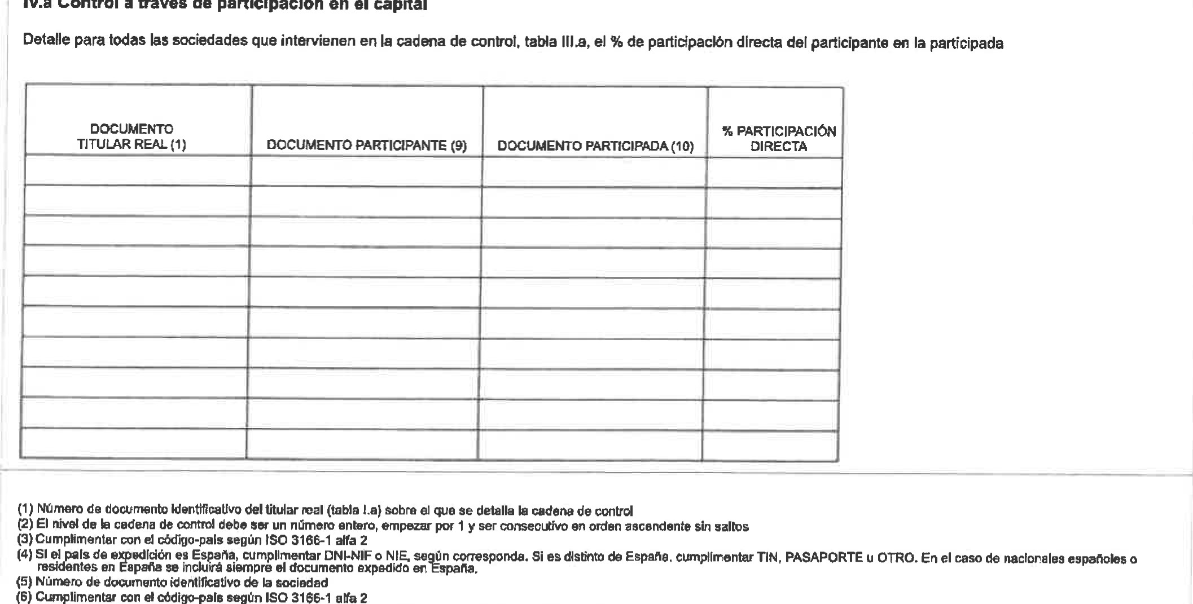
IV.a Control a través de participación en el capital
participaclön directa del participante en la participada
españoles
(7) Cumplimentar el domiciio en el siguiente Dlrøcclón completar Ciudad, Provhcia,
(B) con los datos la autoridad regisbo o LEI (Legal Entity de nacionalidad distina cumplimentar preferiblemente
(9} Identificativo titular tiene participación
(10) ider*ificaüvo 18
Postd , Si se trab si iene particlpada
Illa
Detalle
DOCUMENTO  TITULAR REAL | (2) | DENOMINACIÓN SOCIAL | PAtS  EXPE-  DICtóN DOCU.  MENT  (3) | TIPO DOCUMEN7  (4) | DOCUMENTO (5) | NACIO  (6) | DOMICILIO SOCIAL (7) | DATOS REGISTRALES,'  (EN SU CASO) (8)
- Detalle de las participaciones de las socledades que intervienen en la cadena da corñ•ol
IV.a Control a través de participación en el capital
Detalle para todas las sociedades que intervienen en la cadena de control, tabla Illa, el % de panicipación directa del participante en la participada
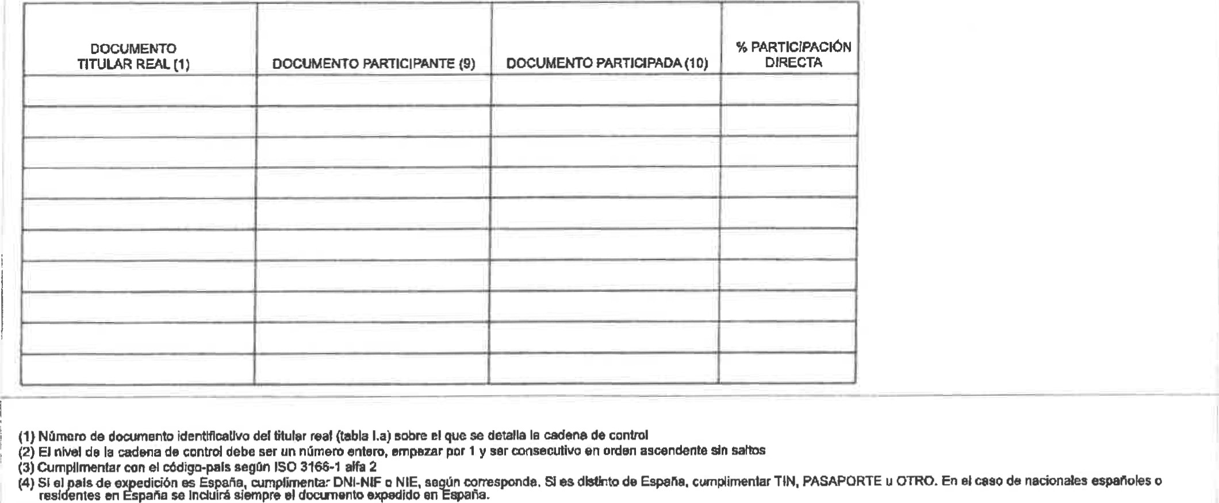
(5)
Número
de
documento
identificativo
de
la
sociedad
- Cumplimentar con el segtn ESO 3166-1 ara 2
- Cumplimentar domicilio en el siguiente orden: Dirección completa, Ciudad, Provincia. Postal
- Cumplimentar con los datos la autoridad registro o LEI (Legal , Si ge de si la distina si tiene (9) IdenüficetW0 partl*da
(IO) identificatÑo le
ta
I.b
DOCUMENTO  TITULAR REAL (1) | VEL  (2) | DENOMINACION SOCIAL | PAIS  E'QE- OtClON  DOCU- MENT  (3) | TIPO  DOCUMCNT'  (4) | DOCUMENTO (5) | NACI  MLIDAD  (6) | DOMICILIO SOCIAL (7) | DATOS REGISTRALES/ LEI (EN SU CASO) (3)

IV. Detalle de las participaciones de las sociedades que Intervienen en la cadena de control
Mb Control a través de derechos de voto
Detalle para todas las sociedades que intervienen en la cadena de control. tabla Ill.b. el % de participación directa del participante en la participada
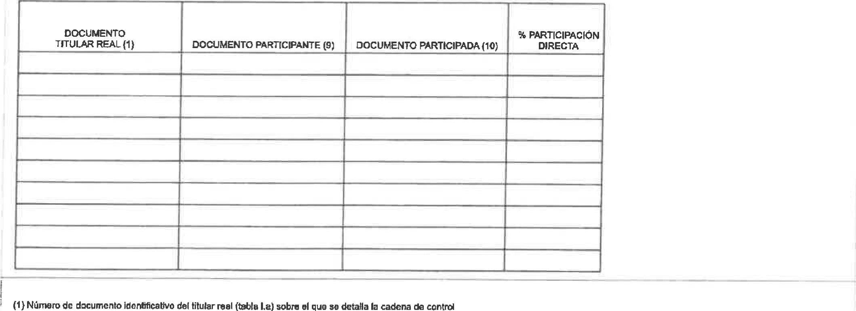
- El nivel de la cadena debe ser un númeB0 entero. Mnpezar por 1 y ser consecutivo en oden ascendente sh saltos
- Cumplimentar can el código-pals según ISO 3166-1 alfa 2
- distinto de cumpllrnentarTlNl æpañote$
- Número de documerth) identificativo da la sociedad
- el cådigo-paí8 según 'SO 3166-1 alfa 2
- Cumplimentar el don•iciio en BJ siguiente orden: Dirgccbn completa, Citøad, Provincia. Postal
- Cumplimentar con los debe la atA01idad registro o LEI (Legal Entity . Si se trata de Foja. si di8tina de cumplimentar si
- Idenfficatvo Ulular real öene participaclón s±re pa%ada
- identificativo partWpada
l.b
DOCUMENTO  TITULAR REAL (1 ) | VEL  (2) | DENOMINACION SOCIAL | PAIS  EXPE-  DiClóss  DOCU- MENT  (3 | TIPO  DOCUMENT  (4) | DOCUMENTO (5) | NACIO  NAL'DAD  (6) | DOMICILIO SOCIAL (7) | DATOS REGISTRALES/ LEI (EN SU CASO) {8)
IV. Detalle de las participaciones de las sociedades que intervienen en la cadena de control
Mb Control a través de derechos de voto
Detalle para todas las sociedades que intervienen en la cadena de conti01. tabla Ill.b, el % de participación directa del particfpante en la participada
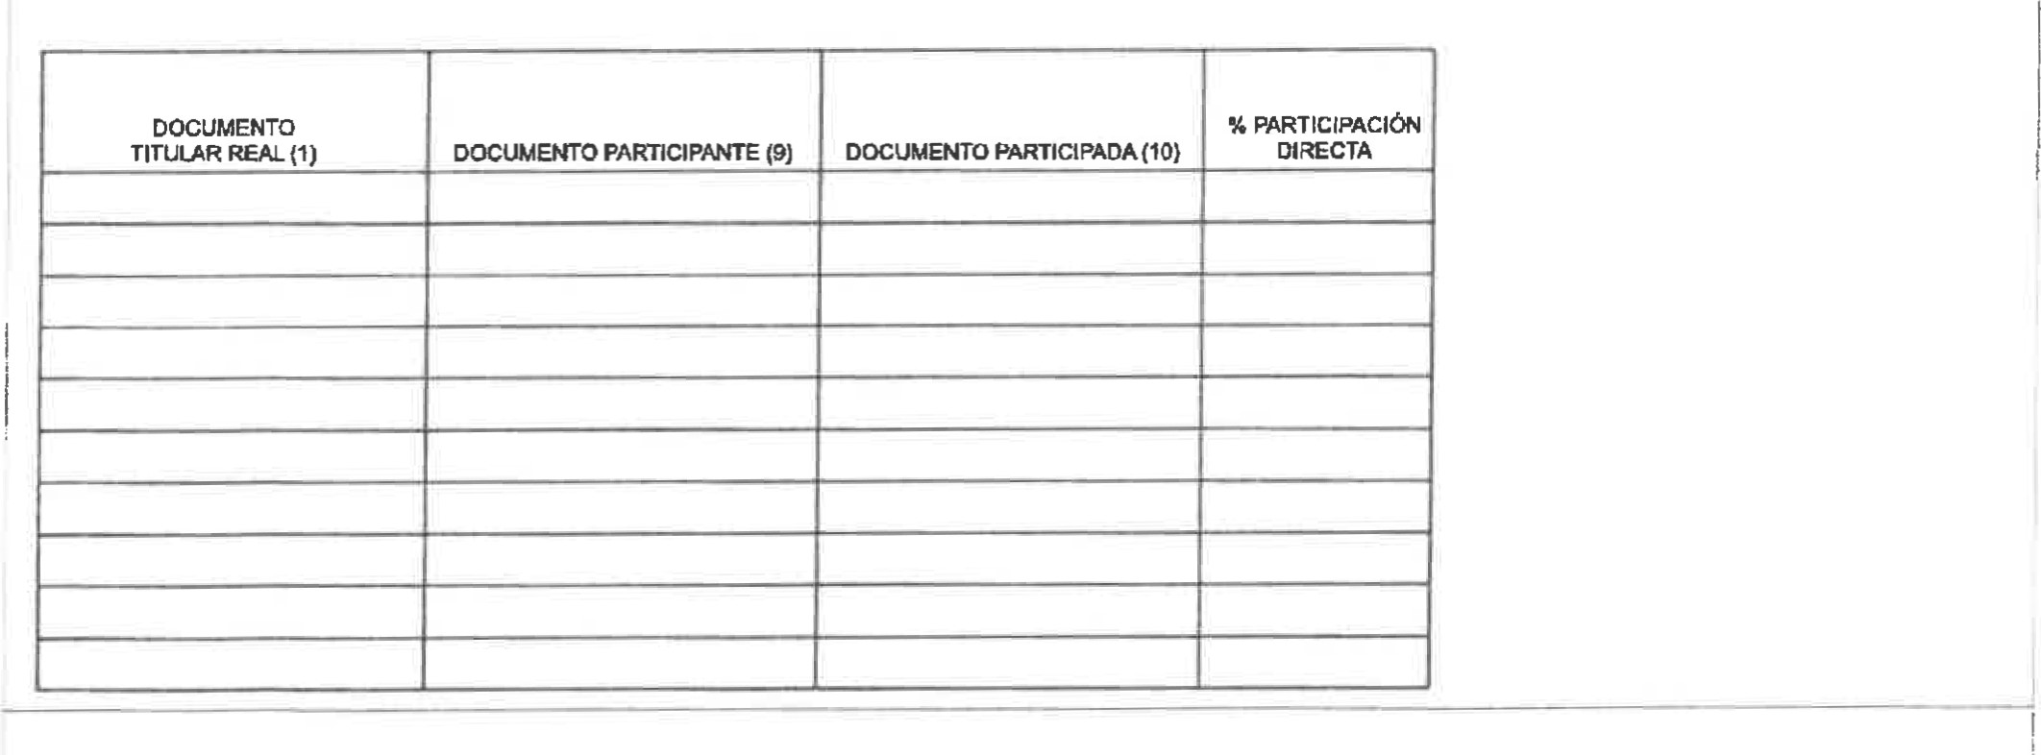
{1) Ntmero de documento identificaivo der titular real (tabla La) sobre al que se def211a la cadena de control
{2) El nivel Ea cadene de control debe ser un número entero. por 1 y ser consaa.ltivo en orden ascendente sin saltos
- Cuatplimentar con el eódlgo-pais segOn ISO 3166-1 alfa 2
- Si el país dB exaediciån es Espafla. cumplimentar DNI-NIF o NEE. según cœresponda. distinto de cumplhlentæ españoles residentes en España se indulrå siempre el dœumente expedido en Espada.
(S) Número de documento identificativo de la sociedad
(S) Cumplmentar con el códlgo-paE8 según ISO 3166-1 aya 2
(7) Currvfimentar el domicVo el siguferte orden: Dirección completa. Ciudad, Provlncla, Post*
(B) Cumplimsntar con bG la autorwad registro o LEI (Legal . Si se frata y de hoja, la dlstine de cumplünentY si iene
- IdenU6caävo titular real le participación particlpeda
- participada
l.b
DOCUMENTO  TITULAR REAL (1) | VEL  {2) | DENOMINACIÓN SOCIAL | PAIS  ExpE_ OICIÓN  DOCU- MENT  (3) | TIPO  DOCU.  MENT  (4) | DOCUMENTO (5) | NACIO  NAL'DAD  (6) | DOMICILIO SOCIAL (7) | DATOS REGISTRALES/ LEI (EN SU CASO) (8)

- Detalle de las participacrones de las sociedades que intervienen en la cadena de control
IV.b Control a través de derechos de voto
Detalle para todas las sociedades que intervienen en le cadena de corfrot, tabla tll.b, el % de participación directa del participante en la participada
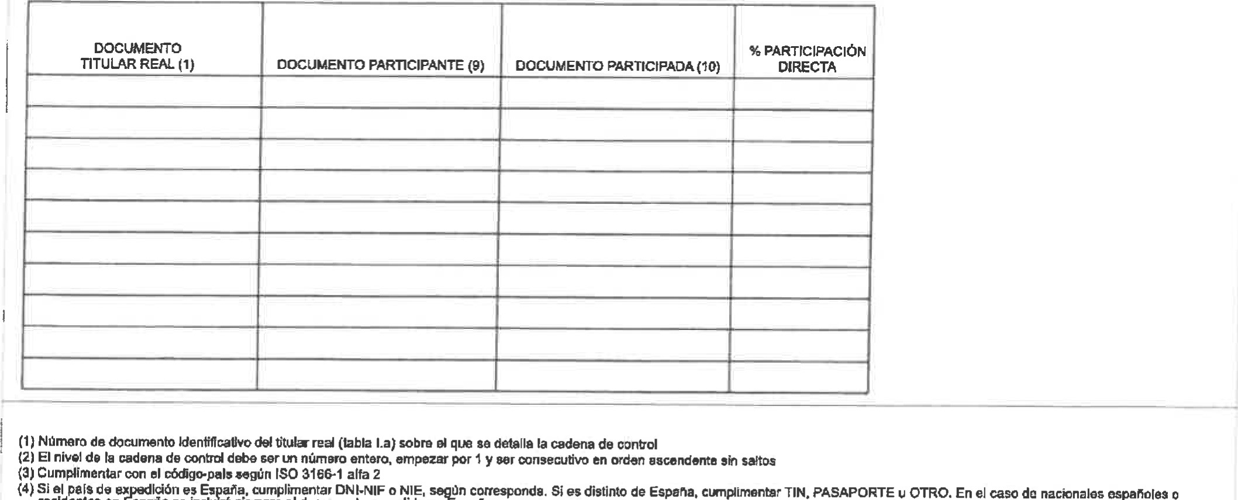
(1 ) Número de documento Identificativo del titula red (tabla La) sobre
ee
incldró
siempre
el
documento
expedido
en
España.
residentes en España
- Númem de doasrnento idenffcaüvo de ta sociedad
- con el cðdlgo-palg según ISO 3166-1 atta 2
- Cumämentar el domicilio en el siguiente orden: Dirección completa. Ciudad. Provincia, Postal
(B) Cunwlmentar con los datos la autoridad registro o LEI (Legal Ero' tdenttfier). Si se dø neaondidad y el número de hoja, si la distina de canpgmentar preferiblemente si tiene um
(9) Documento identificativo reaf tbne paticlpaclån sobre pañclpada
(I O) Documento Identificativo
'a
ll'.b
Deta$le Ja t.b
DOCUMENTO  T[TULAR REAL (1 ) | VEL  (2) | DENOMINACIÓN SOCIAL | EXPE-  DICIÖN  DOCUMENT  (3) | TIPO  DOCU-  (4) | DOCUMENTO (5) | NACI  NAL'DAD  (6) | DOMICILIO SOCIAL (7) | DATOS REGISTRALES/ LEI {EN SU CASO)

- Detalle de las participaciones de las sociedades que Intervienen an la cadena de control
IV-b Control a través de derechos de voto
Detalle para todas las sociedades que intervienen en Ja cadena de conb•or, tabla fll.b. el % de participación dlrecta del participante en la participada
DOCUENTO  TITULAR REAL (1) | DOCUMENTO PARTICIPMTE (9) | DOCUMENTO PARTICIPADA (10) | % PARTICIPACIÓN  DIRECTA

(3) Cumplimantar con el código-pals segin ISO 3166-1 affa 2
- SI et pais de expedición es España. cumplimentar DNI-NIF o NIE. según corresponda. Si cs distinto de España. cumpltmenbr TIN, PASAPORTE u de espeåoJee en Espena se Incluiré 8iempre el docwnento expedido en Espana.
- Número de documento Zenüficativo de la sociedad
- Cumplimentar con el según ISO 3166-1 affa 2
(7} Cumplimentar el domiciío en el siguiente orden: Diecciån con»teta. Ciudad, Provincia. Código Postal
(B) Cumplimentar eon los datos | la autoridad | registro o LEJ (Legal EnW 'dantiier) . Si se trata de | nacionalidad
y el número de hoja. st la | distina de | cumplimentar preferiblemente d si tene uno
(9) Documenb lderücadvo | Utular real | la participación sobre ta partcÞeda
(10) Documento identificativo le | paridpada
MODELO DE DOCUMENTOS DE INFORMACIÓN Al

SOBRE ACCIONES O PARTICIPACIONES PROPIAS
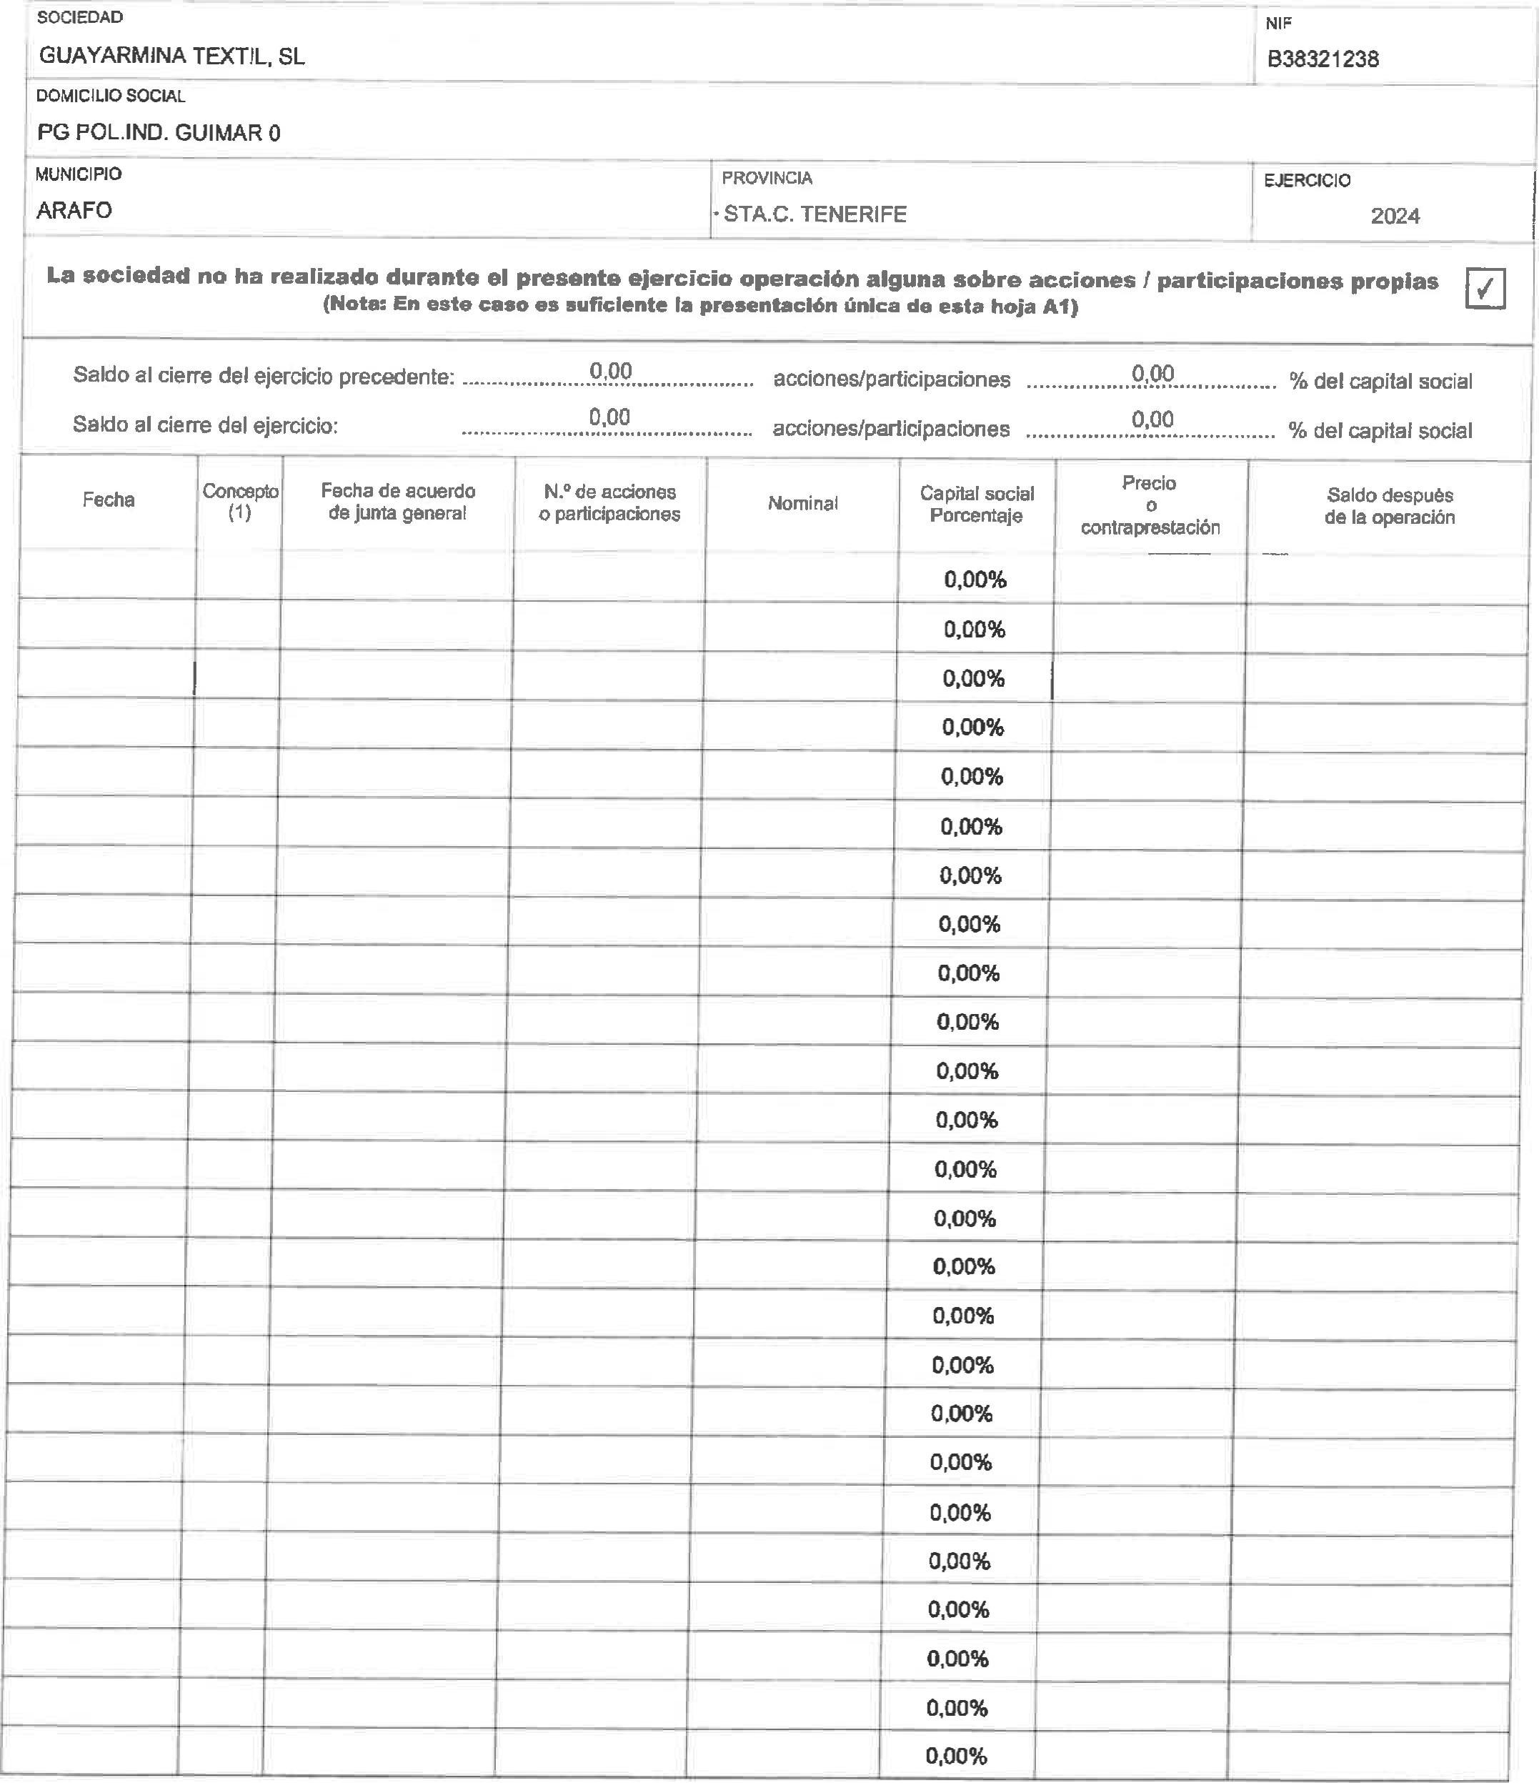
MUNICIPIO PROVINCIA EJERCICIO
ARAFO • STA.C. TENERIFE 2024
Nota: Caso de ser necesario, utilizar tantos eJempIares como sean requeridos de la hola Al S
(I) AO: Adquisición origirxrla de acciones o partkipaciones propias o de la sociedad dominante rticufos 1 35 y siguientes de l' Ley de Sociedades de Capital), AD: Adquisición derivativa digecta; derivativa indirecta; AL' Ilbres (artlculos 140, 144 y 146 de ta Ley de Sociedades de CapÌtaI).
ED: Ena}enaciån de acciones adquiridas en contravenchn de 'os tres primeros requisitos de' articulo 1 46 de la 14 de Sociedades de Capital.
EL: Enajenación de acciones o participachnes de "bre adquisic½n (artfcub 145.1 de la ley de de Capital).
RD: Amortización de acciones ex artfculo 146 de la Ley de Sociedades de Capbt.
RL: Amortización de o participacione de libre adqulslc½n (artía.llo 145 de la Ley de Sociedades de Capital).
AG: Aceptación de acclones propias en garantla (aüulo 149 de Ley de Sociedades de Capital).
AF: Acciones adquiridas mediante asistencia financiera de la propia a'tidad (articulo 150 de la Ley de Sociedades de Capiäl).
PR Acciones o participaciones redprocas (articubs 151 y siguientes de la Ley Sociedades de Capltalh

BPI
UNIDAD (1)
Euros 09001
ACTIVO
A) ACTIVO NO CORRIENTE
l. Inmovilizado Intangible Inmovilizado material.
III. Inversiones inmobiliarias .
IV, Inversiones en empresas del grupo y asociadas a largo plazo
- Inversiones financieras a largo plazo
- Activos por Impuesto diferido
- Deudores comerciales no corrientes.
B) ACTIVO CORRIENTE .
Existencias .
Il. Deudores comerciales y otras cuentas a cobrar .
1. Clientes por ventas y prestaciones de servicios .
- Clientes por ventas y prestaciones de semclos a largo plazo. .
- Clientes por ventas y prestaciones de seMcios a corto plazo. .
- Accionistas (socios) por desembolsos exigidos.
- Otros deudores
- Inversiones en empresas del grupo y asociadas a corto plazo
- Inversiones financieras a corto plazo . . . . . . . . .
- Periodificaclones a corto plazo
- Efectivo y otros acüvos líquidos equJvarentes .
TOTAL ACTIVO (A + B) .
de los administradores
NOTAS DE
LA MEMORIA EJERCICIO 2024 (2) EJERCICIO 2023 (3)
11000 976.423, 13 969.533,02
11100 4.133,26 4.804,17 11200 704.493.90 685.972.67
11300
11400
11500 50.000,00 50.000,00 11600 217.795,97 228.756,18
11700
12000 1.339.930,64 1290.381,80
12200 838.699,36 815.499,33
12300 445.898,41 490.874,44 12380 267.818,61 391.256.05
12381
12382 267.818,61 391.256,05
12370
12390 178.079,80 99.618,39
12400
12500
12600
12700 55.332,87 -15.991,97
10000 2.316.353,77 2.259.914,82
- Todos los documentos que inbgren las cuentas anuales se elabœæán expresando sus valores en euros.
- Ejercicio el que van rúides les cuentas
- E]erdclo anlerüx.

BP2.1
 |  | de I | radores  NOTAS DE
PATRIMONIO NETO Y PASIVO |  |  | LA MEMORIA EJERCICIO 2024 (1) | EJERCICIO 2023 (2)
A} PATRIMONIO NETO |  | 20000 | 1.118.792,43 | 966.307,89
A-l) Fondos propios . |  | 21000 | 954.209,19 | 819.045,10
 | Capital . . . . . . . . | 21100 | 3.005,06 | 3.005,06
1 . | Capital escriturado . | 21110 | 3.005,06 | 3.005,06
2. | (Capital no exigido).  Prima de emisión . | 21120  21200
 | Reservas | 21300 | 816.040,04 | 726.445,44
1 . | Reserva de capitalización. | 21350 | 47.048,55 | 45.808,18
2. | Otras reservas . | 21360 | 768.991 ,49 | 680.637,26
IV. | (Acclones y participaclones en patrlmonlo propias) | 21400
V. | Rosultados de ejercicios anteriores. | 21500
VI. | Otras aportaciones de socios . | 21600
VII. | Resultado del ejercicio . | 21700 | 135.164,09 | 89.594,60
VIII. | (Dividendo a cuenta) .  AJustes en patrimonio neto | 21800  22000
 | Subvenciones, donaciones y legados reclbidos. | 23000 | 164.583,24 | 147.262.79
B) | PASIVO NO CORRIENTE ,  Provisiones a largo plazo | 31000  31100 | 262.399,50 | 402.783.71
Il. | Deudas a largo plazo .... | 31200 | 262.399.50 | 402.783,71
I. | Deudas con entidades de crédito. . | 31220 | 242.259,78 | 369.291
2. | Acreedores por arrendamiento fina nciero | 31230 | 16.564,52 | 22.981,74
3. | Otras deudas a largo plazo . | 31290 | 3.575,20 | 10.510,02
III. | Deudas con empresas del grupo y asociadas a largo plazo . . | 31300
IV. | Pasivos por Impuesto dlferido . | 31400
V. | Periodiflcaclones a largo plazo, . . . . . . . | 31500
VI. | Acreedores comerciales no corrientes | 31600
VII. | Deuda con caracteristlcas especiales a largo plazo. | 31700
Ejercicio ctnntgs
BP2.2
 |  | de | mini  NOTAS DE
 | PATRIMONIO NETO Y PASIVO |  | LA MEMORIA EJERCICIO | 2024 | EJERCICIO | 2023 (2)
 | PASIVO CORRIENTE  Provisiones a corto plazo | 32000  32200 |  | 935.161,84 |  | 890.823,22
Il.  1, 2. | Deudas a cono plazo . .  Deudas entidades de crédito.  Acreedores por arrendamiento financiero . | 32300 32320  32330 |  | 41,72 |  | 58,53
3.  III. | Otras deudas a corto plazo .  Deudas con empresas del grupo y asociadas a corto plazo . . . . | 32390  32400 |  | 41,72 |  | 58.53
IV. | Acreedores comerciales y otras cuentas a pagar. | 32500 |  | 935.120,12 |  | 890.764,69
l.  a) | Proveedores ..  Proveedores a largo plazo | 32580  32581 |  | 747.080,93 |  | 717.599,15
b) | Proveedores a cono plazo . | 32582 |  | 747.080,93 |  | 717.599.15
2.  V.  VI. | Otros acreedores .  Periodificacfones a corto plazo. .  Deuda con características especiales a corto plazo. . | 32590  32600  32700 |  | 188.039,19 |  | 173.165.54
TOTAL PATRIMONIO NETO Y PASIVO (A + B + C) |  | 30000 | 2.316.353,77 |  | 2.259.914,82
Ejerdcta van cuentas
Elerdcio

CUENTA DE PÉRDIDAS Y GANANCIAS DE PYMES pp
Espacio destinado para las firmas de los ores
NOTAS DE
(DEBE) 1 HABER LA MEMORIA EJERCICIO 2024 (1) EJERCICIO 2023 (2)
1. | Importe neto de la cifra de negocios | 40100 | 2.702.273.79 | 2.402.734,34
2. | Varlación de existencias de productos terminados y en curso de fabricación | 40200 | 19.524,86 | 29.778,07
3. | Trabajos realizados por la empresa para su activo | 40300
4. | Aprovisionamientos. | 40400 | -1.145.198,09 | • 1.074.736,59
5. | Otros ingresos de explotaclón | 40500 | 283.284,00 | 317.099,09
6. | Gastos de personal | 40600 | -1.051.182.80 | -1.046.449.59
7. | Otros gastos de explotación. . | 40700 | -544.922,45 | -518.851,36
8. | Amortización del Inmovilizado . | 40800 | -114.737,67 | -93.335,57
9. | Imputación de subvenciones de inmovlllzado no financlero y |  | 32.750,59 | i
 | otras | 40900 |  | 27.û44,ö
IO. | Excesos de provisiones | 41000
11. | Deterioro y resultado por enajenaciones del inmovilizado . | 41100
12. A) | Otros resultados  RESULTADO DE EXPLOTACIÓN | 41300 | -51
 | (1 +2+3+4+5+6+7+8+9+10+11 + 12) . | 49100 | 181.741 | 43.282,40
13. | Ingresos financieros . | 41400
a) | Imputación de subvenciones. donaciones y legados de caråcter financiero | 41430
b) | Otros ingresos financieros | 41490
14. | Gastos financieros | 41500 | -33.954,12 | -30.878,69
15. | Variación de valor razonable en Instrumentos financieros . | 41600
16.  17. | Diferencias de cambio  Deterlon y resultado por enajenaciones de instrumentos financieros | 41700  41800
18. | Otros Ingresos y gastos de carácter financiero . | 42100
a) | Incorporaclón al activo de gastos financieros | 42110
b) | Ingresos financieros derivados de convenios de acreedores | 42120
c) | Resto de ingresos y gastos | 42130
B) | RESULTADO FINANCIERO (13 + 14 + 15 + 16 + 17+ 18) . | 49200 | -33.954,12 | -30.878169
C) | RESULTADO ANTES DE IMPUESTOS (A B) . | 49300 | 147.786,90 | 12.403,71
19- | Impuestos sobre beneficios . . . | 41900 | -12.622,81 | 77.190,89
D) | RESULTADO DEL EJERCICIO (C | 49500 | 135.164,09 | 89.594,60
+ 19).
Ejercicio van cuentes
Ejercicio

